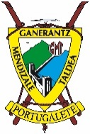
Circular desde Riglos: Pui Arraso (1.167 m) y San Cristóbal (1.173 m)
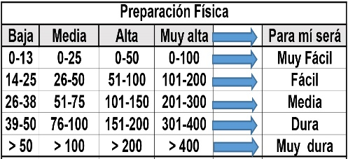
Distantzia/Distancia = 12,4 km
Aurreikusitako denbora /Tiempo estimado = 4,5 ordu
Garaiera positiboa /Desnivel positivo = 640 mts
Zailtasun teknikoa/Dificultad técnica = Erreza/Fácil
Zailtasunaren indizea/Indice de dificultad = 67 (consultar tabla adjunta)

Itinerario: Estamos ante el punto más elevado de la Sierra de Riglos, que no cuenta con mucha tradición montañera pero que puede tener su interés, dado que no queda muy lejos del conocido sendero balizado de la vuelta a los Mallos y muchos montañeros podrán quedarse contentos de coronar una cima además de realizar la senda balizada.
Habitualmente los montañeros que dejaban la ruta de senderismo, lo hacían para coronar otro cerro situado al W. erróneamente denominado San Román en mapas antiguos, y que ahora se ha corregido al correcto Pui Arraso (1.167 m). En ocasiones se le ha dado una altura incorrecta a esta otra cumbre, incluso en el mismo panel de senderos del pueblo de Riglos aparece con 1.179 m, por lo que poca gente ha tenido la curiosidad de investigar la auténtica cima de 1.173m, que no cabe ninguna duda de que es la más elevada, y que parece denominarse San Cristóbal según los nuevos mapas del IGN, lo que confirman en el propio pueblo.
Desde Riglos por la vuelta a los Mallos. Sin duda el itinerario más bonito e interesante es la Vuelta a los Mallos o Camino del Cielo que comienza junto al panel en Riglos (632 m). Por la derecha en empinada cuesta nos llevan las señales que enseguida coinciden con las del GR-1 que nos saca del pueblo por la derecha (E). En esta pista, antes de las ruinas de la ermita de Santa Cruz, está el desvío a la izquierda del sendero local (710 m). El sendero pasa junto al Mallo Colorado (963 m) y bordea por el N. el Bentuso (1.012 m ), para llegar al collado donde está el pequeño refugio Roseta (1.019 m ).
Aquí dejamos el sendero balizado y nos vamos a la derecha buscando una senda que nos lleva a la collada Espinabla (1.111 m), entre el Pui Arraso (1.167 m), (al cual podemos ascender monte a través) y el San Cristobal. Por la derecha sale un camino que inicialmente va paralelo a la pista, y que remonta hasta el hombro entre las dos cotas, dejando la rocosa punta occidental (1 .171 m) a la derecha. En la parte final desaparece el camino en la zona cimera, compuesta por una cresta rocosa en la que es difícil identificar el punto más alto del San Cristóbal (1.173 m).
Continuaremos el camino descendiendo campo a través hasta enlazar con una pista que dejaremos en el Collado de San Román para coger la GR-1 que nos dejará en Riglos.
Nota: la mayoría del texto ha sido recogido de Mendikat

M Ó V I L C L U B 605 770 741

